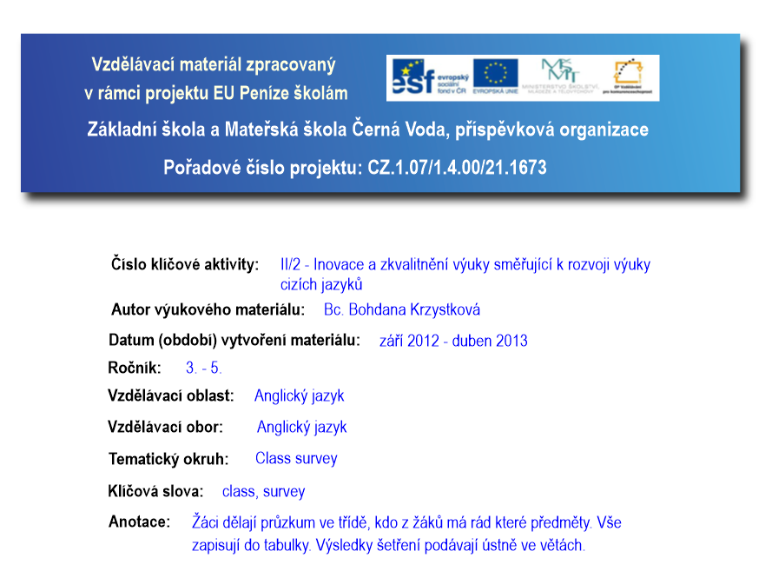
Žáci dělají průzkum ve třídě, kdo z žáků má rád které předměty. Vše zapisují do tabulky. Výsledky šetření podávají ústně ve větách.
4. ročník
Multimédia

What’s your favorite school subjekt?
Go and ask your schoolmates.
Maths | Science | Czech | English | Art | PE | Music

__________ pupils like Maths.

__________pupils like Science.

__________________________________________________________________

__________________________________________________________________

__________________________________________________________________

__________________________________________________________________

__________________________________________________________________

